Министерство образования Республики Беларусь
Учреждение образования
БЕЛОРУССКИЙ ГОСУДАРСТВЕННЫЙ УНИВЕРСИТЕТ
ИНФОРМАТИКИ И РАДИОЭЛЕКТРОНИКИ

Факультет компьютерных систем и сетей
Кафедра информатики
Дисциплина: Методы численного анализа

ОТЧЁТ
к лабораторной работе
на тему
Интерполяционные многочлены

Выполнил: студент группы 153501
Тимофеев Кирилл Андреевич

Проверил: Анисимов Владимир Яковлевич

Минск 2022
Вариант 8
Цель выполнения задания:
- Изучить интерполяцию функций с помощью интерполяционных многочленов Ньютона и Лагранжа

Краткие теоретические сведения:
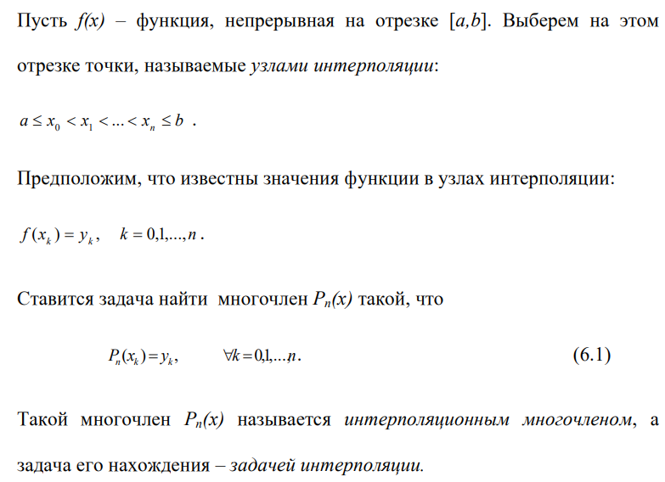
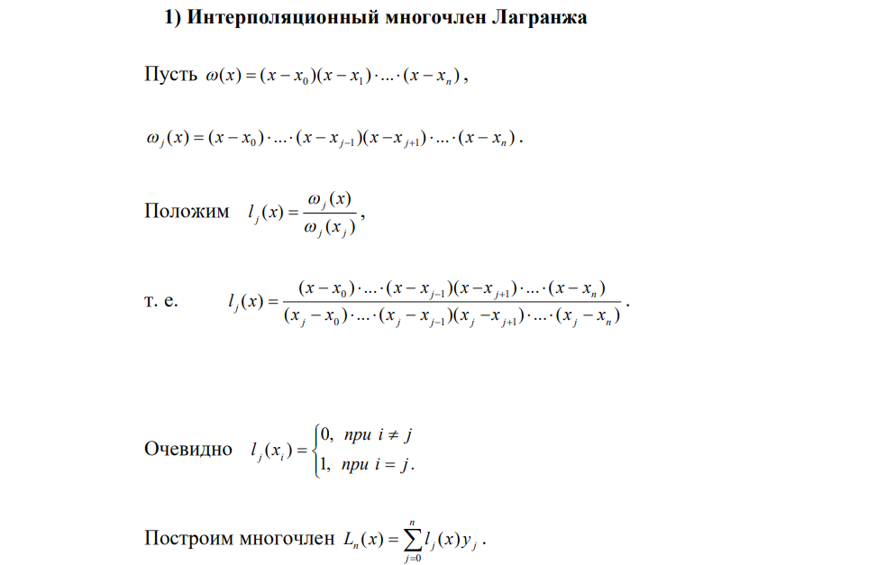

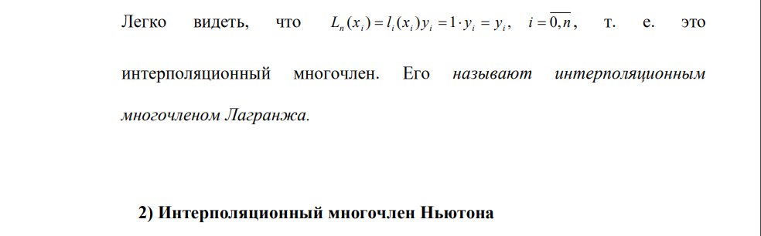
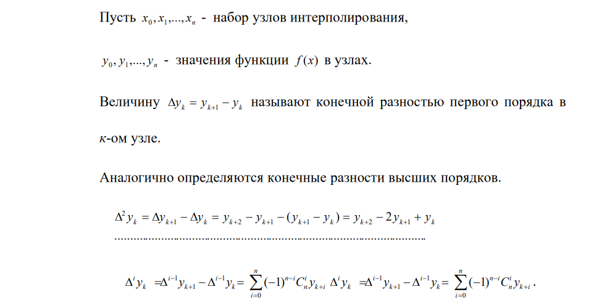

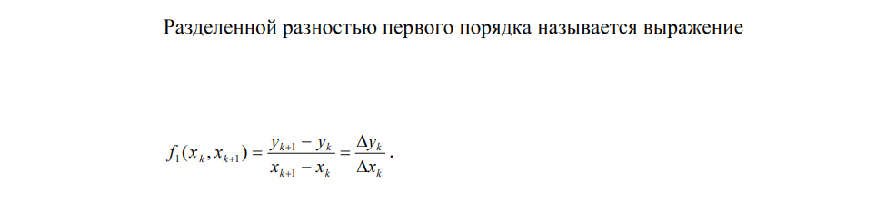
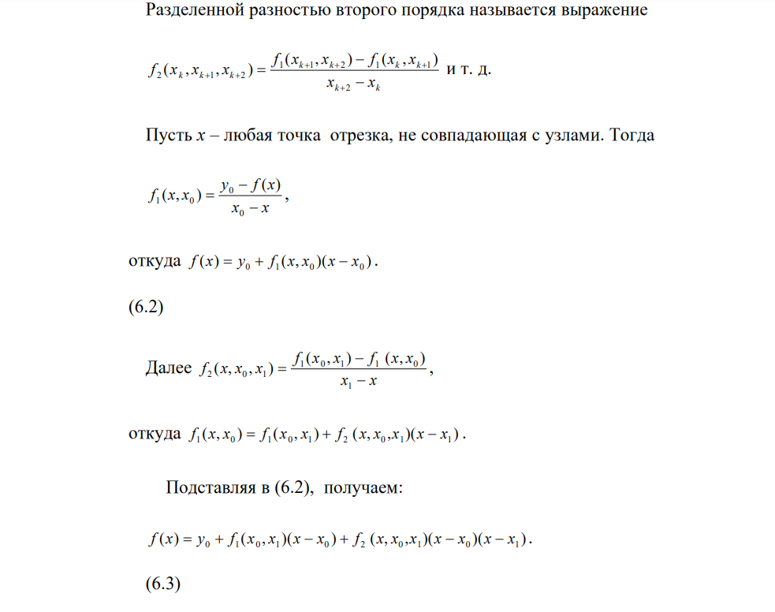
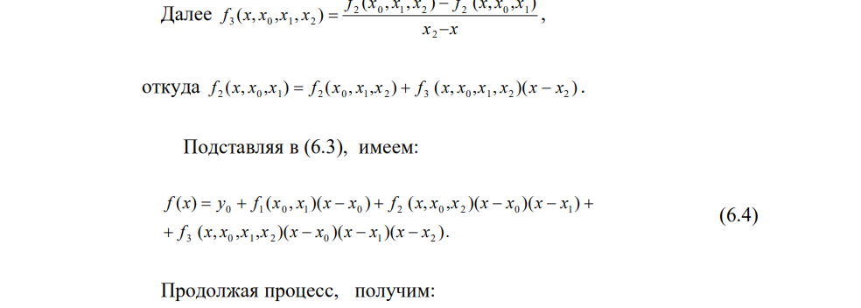
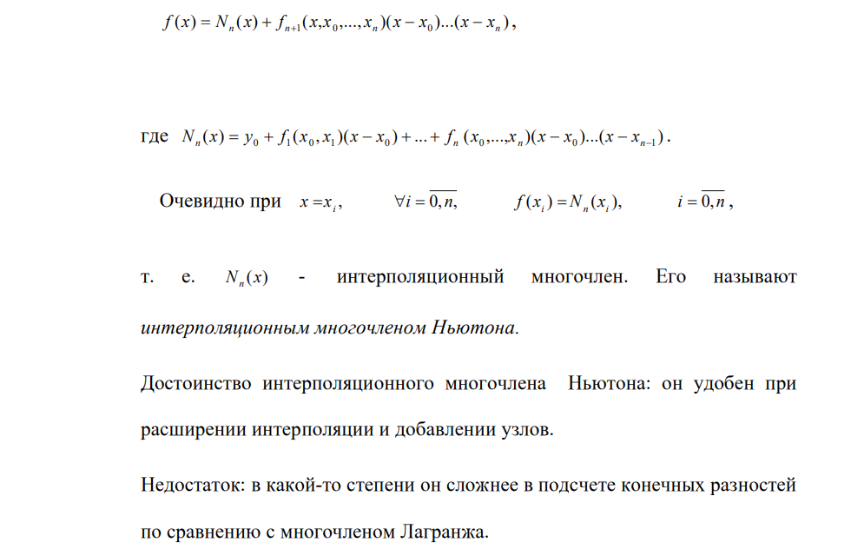
Многочлены наилучшего приближения удобно искать через метод наименьших квадратов. Суть его заключается в поиске такой функции, чтобы сумма квадратов отклонений от заданных точек была наименьшей
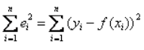
Фактически задача сводится к поиску минимума функции суммы отклонений через частные производные по постоянным коэффициентам функции f.
Для многочлена первой степени коэффициенты будут корнями слау
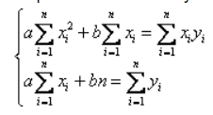
Для многочлена второй степени
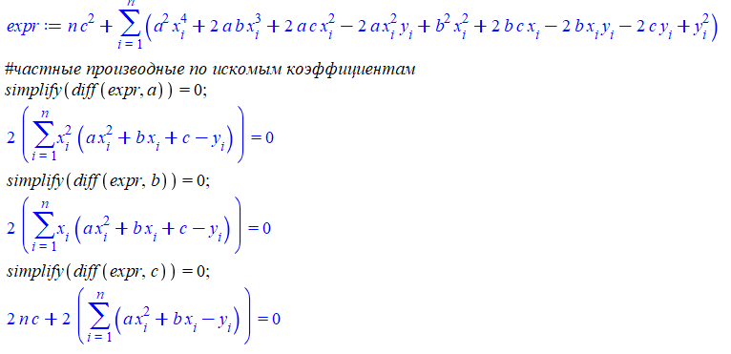
Решение системы нелинейных уравнений можно записать в конечном виде, зависящем только от заданных точек
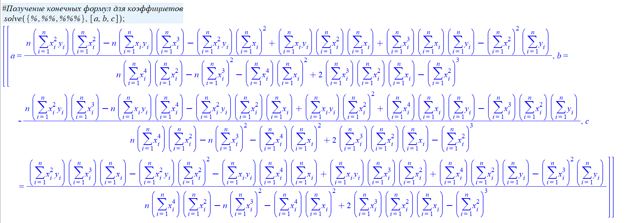

Программная реализация
Алгоритм метода Ньютона
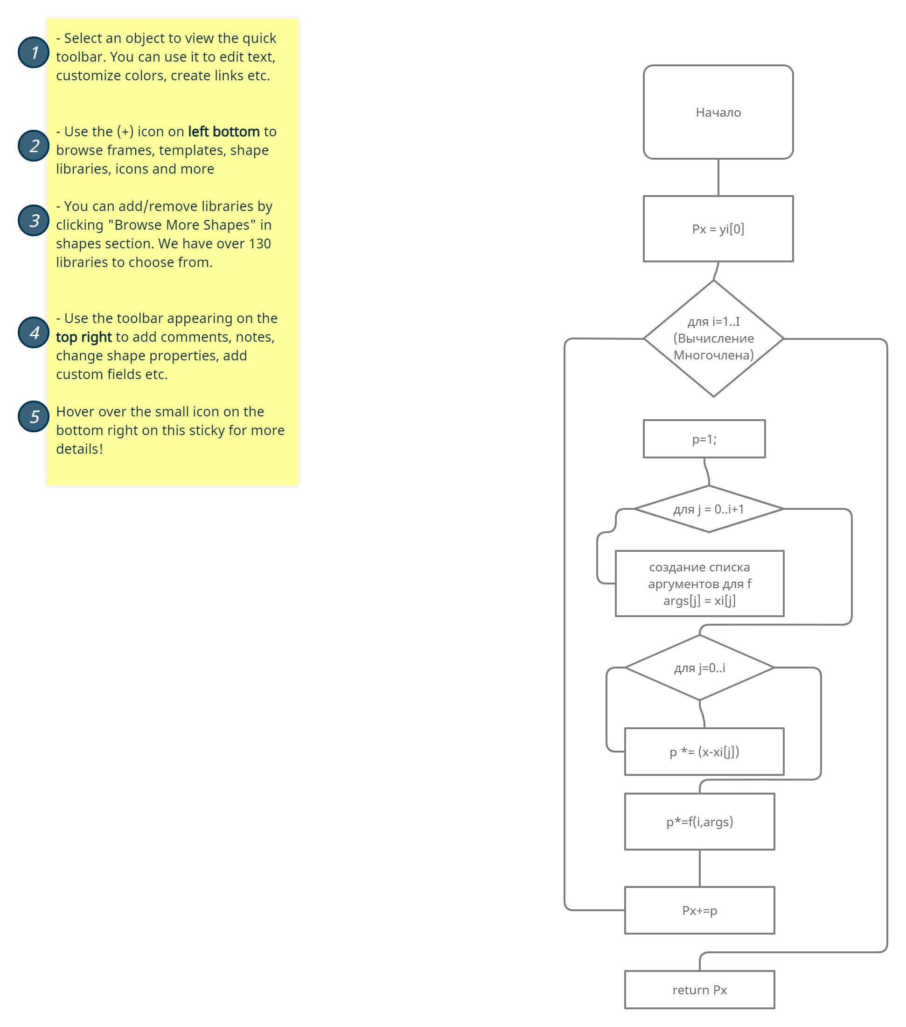
Алгоритм метода Лагранжа
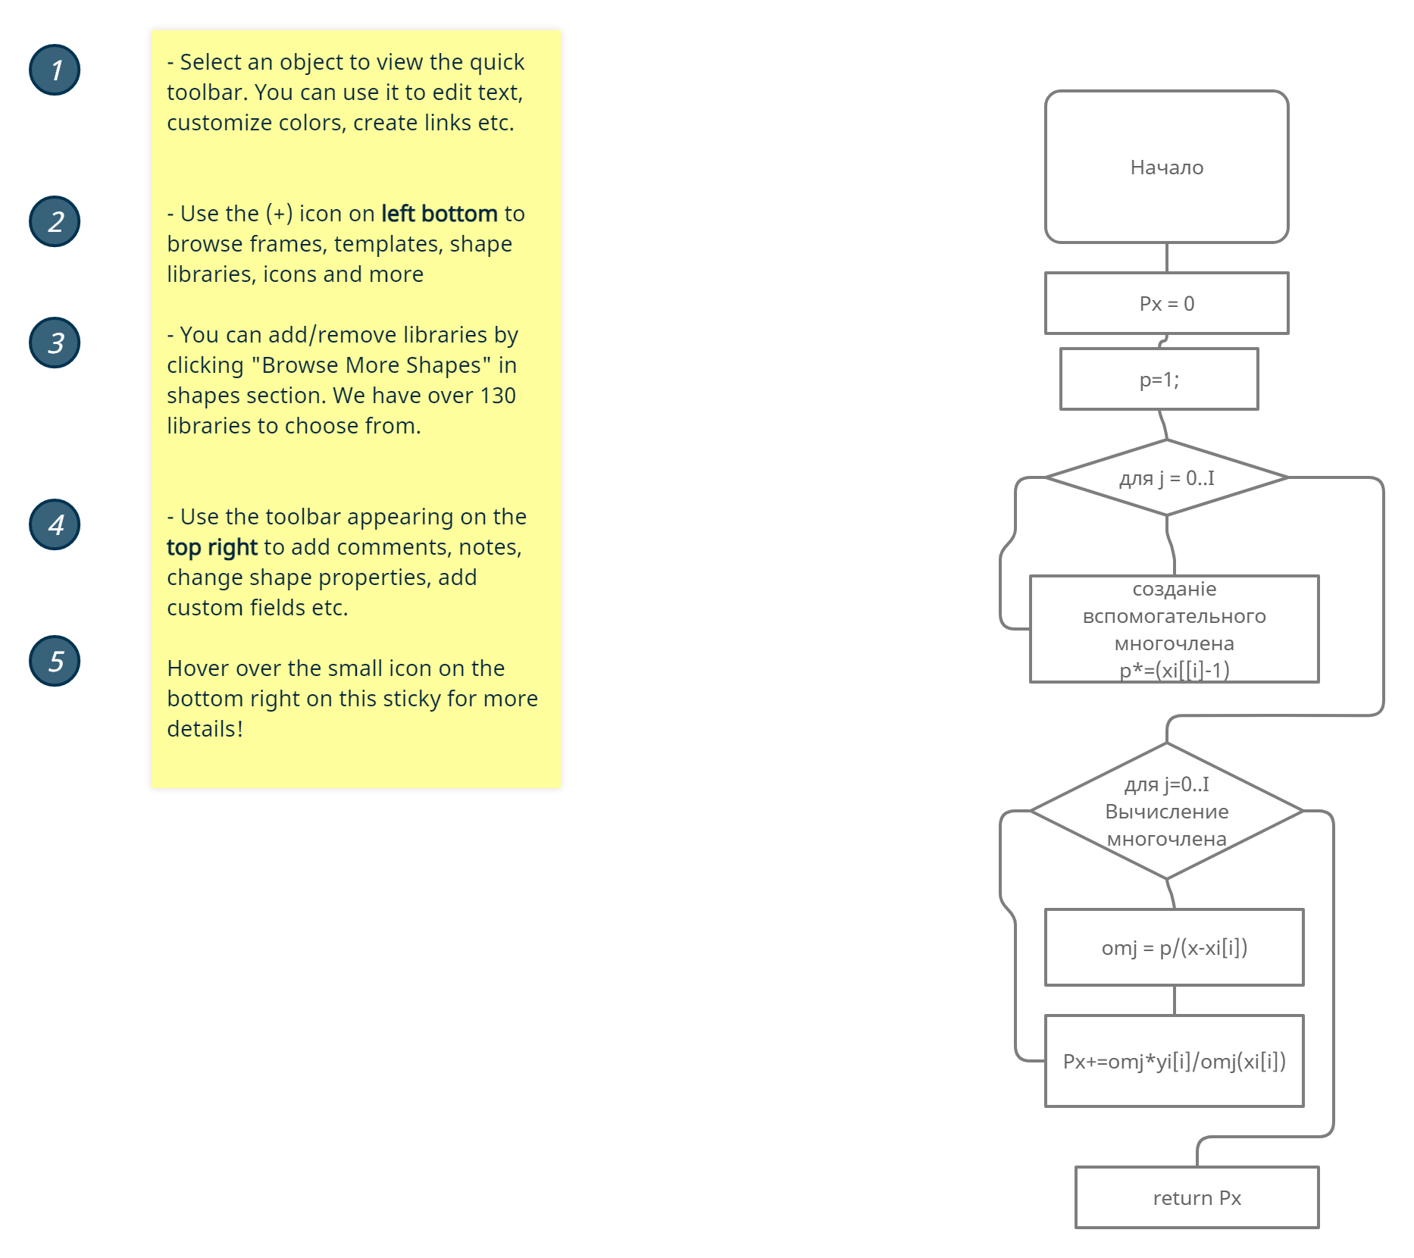
using System;
using System.Collections.Generic;
using System.Collections;
using System.Linq;
using System.Runtime.InteropServices;

namespace lab6
{
class Program
{
static int I = 11;
static decimal[] xi = new decimal[I];
static int k = 8;
static decimal m = 4m;
static decimal[] pi = { 0, 0.41m, 0.79m, 1.13m, 1.46m, 1.76m, 2.04m, 2.3m, 2.55m, 2.79m, 3.01m};
static decimal[] y;
static void Main(string[] args)
{
for (int i = 0; i < I; ++i) xi[i] = i / 10.0M;

decimal[] yi = new decimal[I];
for (int i = 0; i < I; ++i) yi[i] = pi[i] + m;

thing(yi);

Console.WriteLine("Тестовый пример x^2 + 7x -8 + +-0.1");
for (int i = 0, l = 1; i < I; ++i, l *= -1) yi[i] = (xi[i] * xi[i] + 7 * xi[i] - 8) + 0.1m * l;
thing(yi);

Console.WriteLine("Тестовый пример sin(x)\n");
for (int i = 0; i < I; ++i) yi[i] = Convert.ToDecimal(Math.Sin(Convert.ToDouble(xi[i])));
thing(yi);

Console.WriteLine("Тестовый пример e^x");
for (int i = 0; i < I; ++i) yi[i] = Convert.ToDecimal(Math.Exp(Convert.ToDouble(xi[i])));
thing(yi);
}

static void thing(decimal[] yi)
{
Polynom approx = ApproximateL(yi);
Polynom app = ApproximateSqr(yi);
Console.WriteLine("МНП 1 степени: " + approx);
Console.WriteLine("МНП 2 степени: " + app);

Console.WriteLine("\nLagr\n");
Polynom lagr = Lagr(yi);
Check(lagr, approx, app, yi);

Console.WriteLine("\nNewton\n");
Polynom newt = Newton(yi);
Check(newt, approx, app, yi);
}

static Polynom Lagr(decimal[] yi)
{
Polynom om = new Polynom(new decimal[] {1});
for (int i = 0; i < yi.Length; ++i) om *= new Polynom(new decimal[] { -xi[i], 1 });
Polynom Px = new Polynom(new decimal[] { 0 });
for(int i = 0; i < yi.Length; ++i)
{
Polynom omj = om / (new Polynom(new decimal[] { -xi[i], 1 }));
Px += omj * yi[i] / omj.Count(xi[i]);
}

return Px;
}

static void Check(Polynom check, Polynom approx, Polynom app, decimal[] yi)
{
int round = 4;

Console.WriteLine(check);
for (int i = 0; i < I; ++i)
{
Console.WriteLine(xi[i] + " : Полученный многочлен: " + Math.Round(check.Count(xi[i]),round) + " = " + yi[i] + " = " + Math.Round(approx.Count(xi[i]),round) + " (МНП первой степени) = " + Math.Round(app.Count(xi[i]), round) + " (МНП второй степени)");
}

Console.WriteLine(0.47m + " : Полученный многочлен: " + Math.Round(check.Count(0.47m), round) + " = " + Math.Round(approx.Count(0.47m),round) + " (МНП первой степени) = " + Math.Round(app.Count(0.47m), round) + " (МНП второй степени)");
}

static Polynom Newton(decimal[] yi)
{
y = yi;

Polynom Px = new Polynom(new decimal[] { y[0] });
for(int i = 1; i < yi.Length; ++i)
{
decimal[] args = new decimal[i + 1];
for (int j = 0; j < i + 1; ++j) args[j] = xi[j];
Polynom p = new Polynom(new decimal[] { 1 });
for (int j = 0; j < i; ++j) p *= new Polynom(new decimal[] { -xi[j], 1 });

p *= f(i, args);
// Console.WriteLine("f = " + f(i, args));
Px += p;
//Console.WriteLine(Px);
}

return Px;
}

static decimal f(int n, decimal[] args)
{
if (n == 0) return y[Convert.ToInt32(args[0]*10)];

decimal[] args1 = args.Skip(1).ToArray();
decimal[] args2 = args.Take(args.Length - 1).ToArray();

return (f(n-1, args1) - f(n-1, args2)) / (args[args.Length - 1] - args[0]);
}

static Polynom ApproximateL(decimal[] yi)
{
Matrix s = new Matrix(2, 3);
for(int i = 0; i < I; ++i)
{
s[0, 0] += xi[i] * xi[i];
s[0, 1] += xi[i];
s[0, 2] += xi[i] * yi[i];

s[1, 2] += yi[i];
}

s[1, 0] = s[0, 1];
s[1, 1] = I;

s.ToUpTriangle();

//Console.WriteLine(s);

Polynom Pn = new Polynom(1);
Pn[1] = s[0,2] - s[0,1] * s[1,2];
Pn[0] = s[1, 2];

return Pn;
}

static Polynom ApproximateSqr(decimal[] yi)
{
Matrix m = new Matrix(5, 2);

static decimal pow(decimal n, int pow)
{
decimal t = 1;
for (int i = 0; i < pow; ++i) t *= n;
return t;
}

for (int i = 0; i < I; ++i)
{
for (int j = 0; j < 5; ++j)
for (int k = 0; k < 2; ++k)
m[j, k] += pow(xi[i], j) * pow(yi[i], k);
}

decimal zn = I * m[4, 0] * m[2, 0] - I * pow(m[3, 0], 2) - m[4, 0] * pow(m[1, 0], 2) + 2 * m[3, 0] * m[2, 0] * m[1, 0] - pow(m[2, 0], 3);

decimal a = (I * m[2, 1] * m[2, 0] - I * m[1, 1] * m[3, 0] - m[2, 1] * pow(m[1, 0], 2) + m[1, 1] * m[2, 0] * m[1, 0] + m[3, 0] * m[1, 0] * m[0, 1] - pow(m[2, 0], 2) * m[0, 1]);
a /= zn;
decimal b = -(I * m[2, 1] * m[3, 0] - I * m[1, 1] * m[4, 0] - m[2, 1] * m[2, 0] * m[1, 0] + m[1, 1] * pow(m[2, 0], 2) + m[4, 0] * m[1, 0] * m[0, 1] - m[3, 0] * m[2, 0] * m[0, 1]);
b /= zn;
decimal c = m[2, 1] * m[3, 0] * m[1, 0] - m[2, 1] * pow(m[2, 0], 2) - m[1, 1] * m[4, 0] * m[1, 0] + m[1, 1] * m[3, 0] * m[2, 0] + m[4, 0] * m[2, 0] * m[0, 1] - pow(m[3, 0], 2) * m[0, 1];
c /= zn;

Polynom Pn = new Polynom(2);
Pn[0] = c;
Pn[1] = b;
Pn[2] = a;

return Pn;
}

}
}

Результаты расчетов программы:

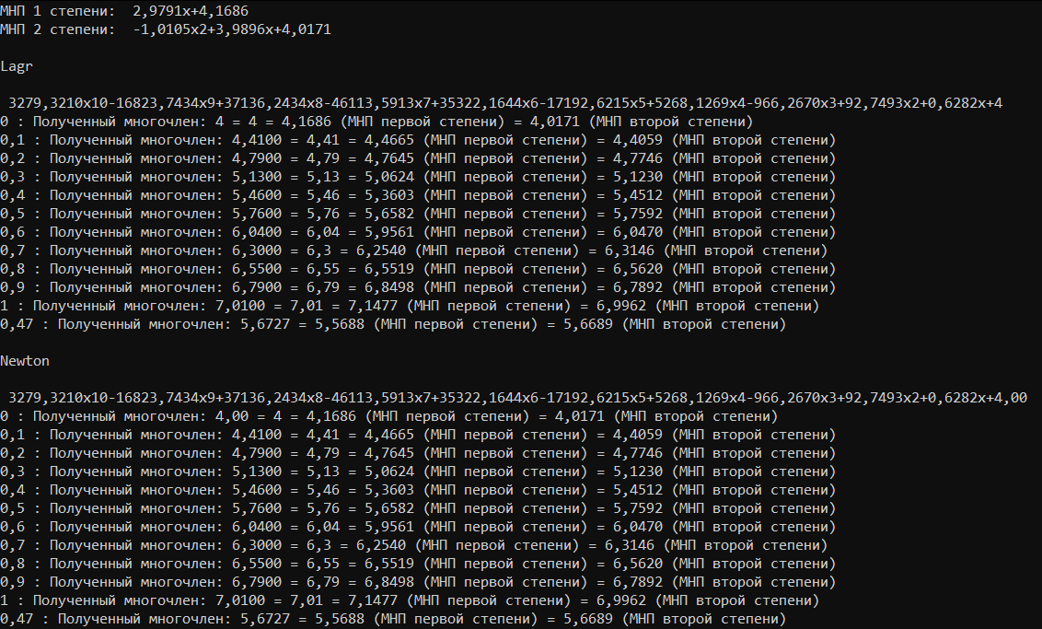

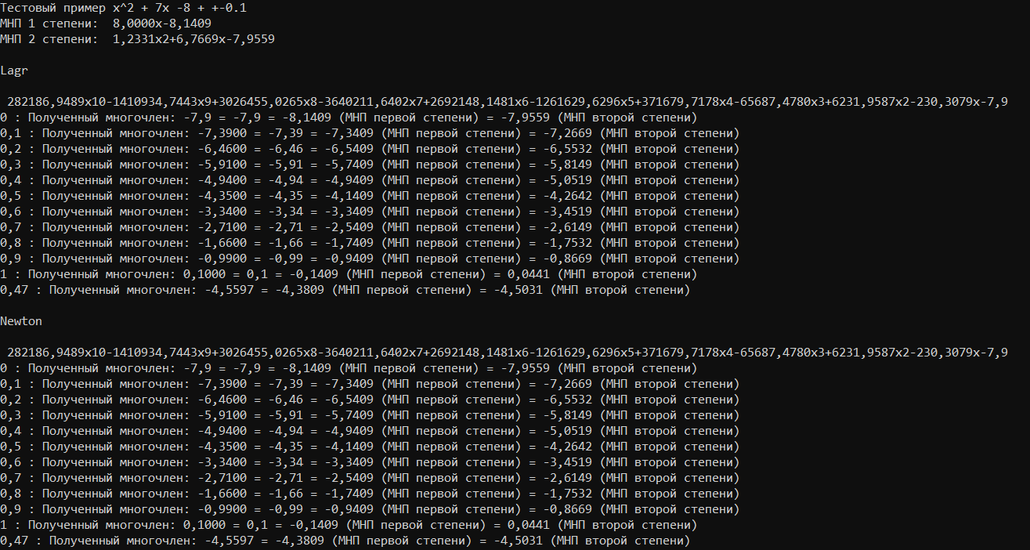
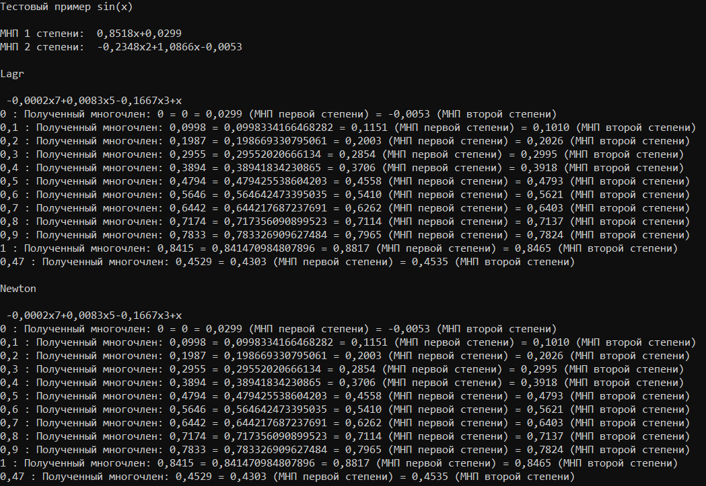
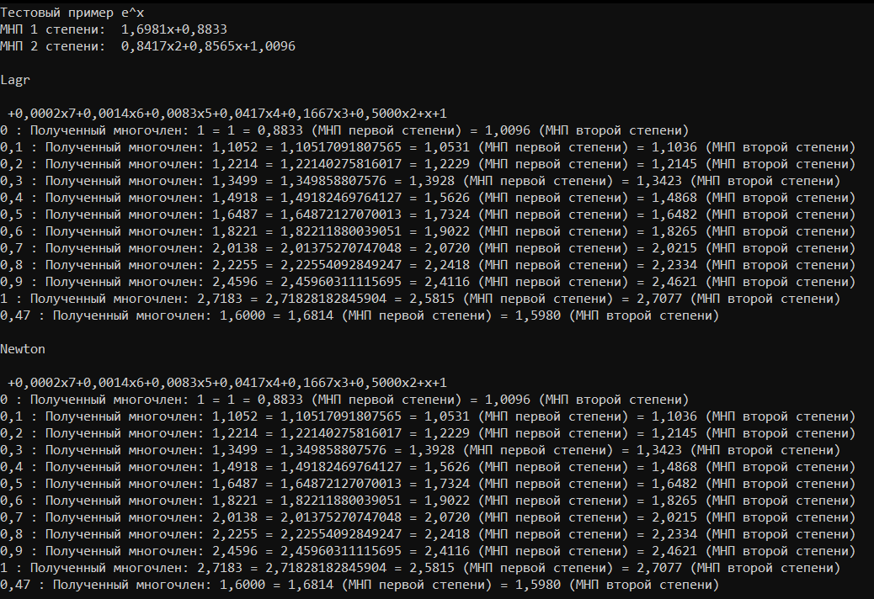

Оценка:
Относительная погрешность приближенного числа:
Учитывая формулу
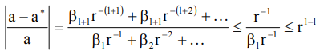
где r-основание системы исчисления
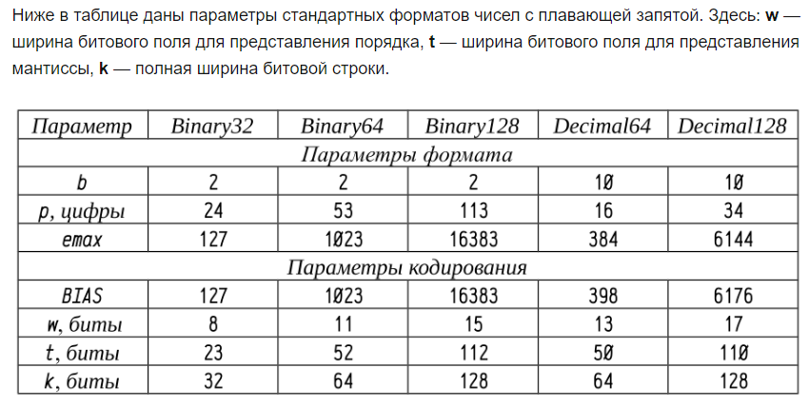
И параметры используемого типа double
То относительная погрешность приближенного числа не превышает 2^(1 – 52) = 4,4*10^(-16)
Как видно при запуске версии программы с уменьшенным окурглением погрешность многочленов не превышает 1*10^(-10)
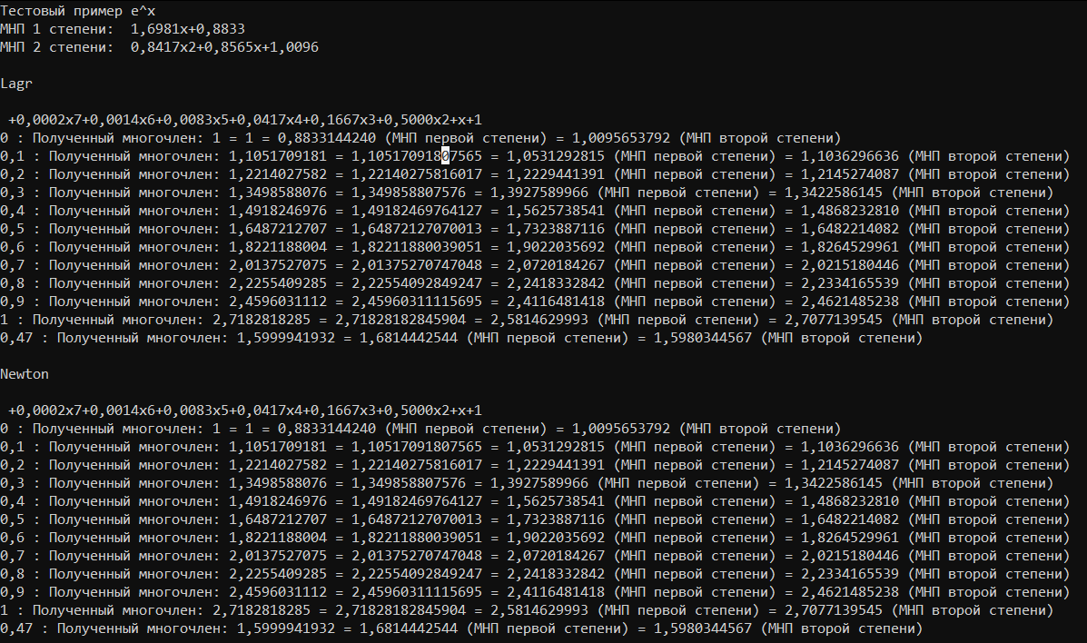

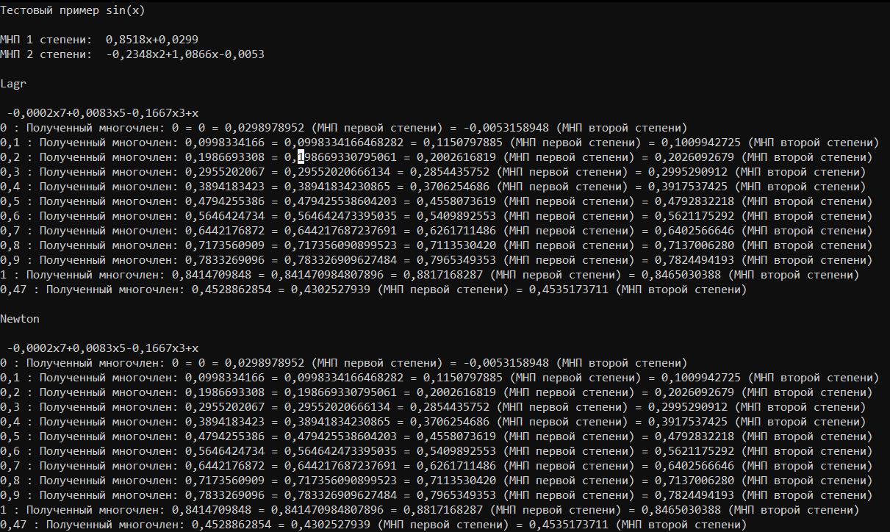

Вывод:
В ходе лабораторной работы были освоены методы получения интерполяционных многочленов Лагранжа, Ньютона и наименьших квадратов.

СПИСОК ЛИТЕРАТУРЫ

- ВЫЧИСЛИТЕЛЬНЫЕ МЕТОДЫ АЛГЕБРЫ: БАЗОВЫЕ ПОНЯТИЯ И АЛГОРИТМЫ / Б.В, Фалейчик, 2010

КОМПЕНСАЦИЯ ПОГРЕШНОСТЕЙ ПРИ ОПЕРАЦИЯХ С ЧИСЛАМИ С ПЛАВАЮЩЕЙ ЗАПЯТОЙ[Электронный ресурс]. – Режим доступа: https://habr.com/ru/post/266023/

